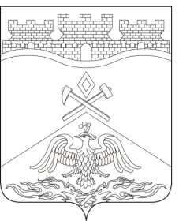
Российская Федерация
Ростовская область
г о р о д Ш а х т ы

ГОРОДСКАЯ ДУМА

РЕШЕНИЕ № 403

33-го заседания городской Думы города Шахты

Принято 24 апреля 2018 года

О внесении изменения в приложение 1 к «Положению о порядке перечисления части прибыли муниципальных унитарных предприятий в бюджет города Шахты»

В связи с ликвидацией муниципального унитарного предприятия г.Шахты «Артемовский рынок» согласно постановлению Администрации города Шахты от 25.11.2014г. № 7478, листа записи в Единый государственный реестр юридических лиц о прекращении деятельности юридического лица - 20.02.2018 года, выданного Межрайонной ИФНС России № 12 по Ростовской области, городская Дума города Шахты

РЕШИЛА:

1. Внести в приложение 1 к «Положению о порядке перечисления части прибыли муниципальных унитарных предприятий в бюджет города Шахты», утвержденному решением городской Думыгорода Шахты от 31.03.2011 года №109 следующее изменение:
1) исключить строку 2 следующего содержания:
№  п/п | Наименование муниципальных предприятий | Процент отчислений от части прибыли
«2 | МУП г. Шахты «Артемовский рынок» | 25»
2. Настоящее решение вступает в силу со дня его официального опубликования в СМИ, а также подлежит размещению в сети Интернет на официальном сайте городской Думы города Шахты.
3. Контроль за исполнением настоящего решения возложить на заместителя главы Администрации Д.А.Дедученко и на комитет городской Думы по бюджету (А.А. Рябов).

Председатель городской Думы –  глава города Шахты  24 апреля 2018 года | И. Жукова
Разослано: Управлению региональной и муниципальной политики Правительства РО, Администрации города Шахты, КСП г.Шахты, прокуратуре, СМИ, дело.

